春节慰问品礼包套装 三（外包装须印刷统一指定文字内容）

**套装包含：1、MLK 水晶绒素色小绣花四件套，200\*230cm，如下图**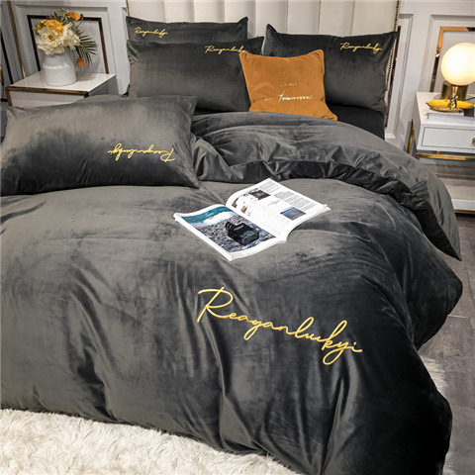

**2、MLK 石墨烯大波浪乳胶枕，40\*60\*10/12cm，如下图**